ПУБЛИЧНЫЙ ОТЧЁТ
первичной профсоюзной организации МКОУ
« Устьянская СОШ»
за 2018 год

Устьянка
2018


УТВЕРЖДЕН
на заседании профсоюзного комитета
10.12.2018 г.

12 января 2018г.

- ОБЩАЯ ХАРАКТЕРИСТИКА ОРГАНИЗАЦИИ.
СОСТОЯНИЕ ПРОФСОЮЗНОГО ЧЛЕНСТВА
в МКОУ «Устьянская СОШ» ЗА 2018 ГОД
По итогам 2018 г. первичная прфсоюзная организация МКОУ «Устьянская СОШ» насчитывает 23 человека.
За отчетный период количество членов Профсоюза увеличилось на 1 человека. Охват профчленством составлял и составляет 100%.

Список членов профсоюзной организации
МКОУ «Устьянская СОШ» по состоянию на 01.01.2019г.

№ п/п | ФИО | Дата рождения | Должность
 | Адам Александр Сергеевич | 18.07.1991 | учитель физкультуры
 | Алымова Ирина Александровна | 06.12.1982 | учитель математики
 | Валентин Нина Альбертовна | 04.04.1968 | учитель рус. яз. и литературы
 | Галкина Светлана Николаевна | 21.09.1968 | кух. работник
 | Сергиенко Екатерина Николаевна | 14.12. 1969 | повар
 | Жолудева Ирина Алексеевна | 16.10.1962 | воспитатель
 | Ковалевская Наталья Владимировна | 30.04.1971 | учитель музыки
 | Немчинова Елена Алексеевна | 14.10.1987 | учитель начальных класснов
 | Никулина Татьяна Михайловна | 08.01.1972 | директор школы
 | Огилько Валерий Константинович | 03.01.1958 | сторож-  истопник
 | Перова Светлана Александровна | 11.12.1962 | учитель ИЗО
 | Плотникова Наталья Владимировна | 12.11.1959 | учитель химии, биологии
 | Сороколетова Надежда Николаевна | 01.12.1962 | учитель начальных класснов
 | Ушков Андрей Михайлович | 07.12.1974 | сторож- истопник
 | Ушкова Наталья Алексеевна | 04.09.1977 | учитель начальных класснов
 | Чалых Наталья Анатольевна | 28.11.1966 | уборщик помещений
 | Черданцева Ольга Ивановна | 11.11.1951 | учитель немецкого языка
 | Черданцев Виктор Михайлович | 30.06.1948 | водитель
 | Шевцова Надежда Ивановна | 10.08.1968 | уборщик помещений
 | Шепелев Пётр Александрович | 10.07.1964 | сторож- истопник
 | Шепелева Татьяна Анатольевна | 11.02.1968 | учитель начальных класснов
 | Широких Елена Николаевна | 16.05.1965 | уборщик помещений
 | Шнуркова Людмила Викторовна | 20.09.1960 | учитель истории, обществознания

II. ОРГАНИЗАЦИОННОЕ УКРЕПЛЕНИЕ первичной профсоюзной организации

Работа профсоюзной организации проводилась в соответствии с Планом основных мероприятий на 2018 год, утвержденным профсоюзным комитетом 10 января 2018г Протокол №1 и доведенным до всех членов первичной организации Профсоюза через профсоюзный уголок и профсоюзную страничку на сайте МКОУ «Устьянская СОШ»
Проведено 2 профсоюзных собрания, на которых рассмотрено 4 вопроса. Проведено 10 заседаний профсоюзного комитета, на которых рассмотрено 20 вопросов. Основные вопросы, которые рассматривались:
- рассмотрение проекта тарификационной ведомости;
- утверждение инструкций по ПБ и ТБ;
- о соблюдении норм ОТ в МКОУ «Устьянская СОШ»;
- о выделении материальной помощи;
- о награждении грамотами;
- о выдаче краевой ссуды-заема;
- о проведении мероприятий к праздничным датам;
- выполнение проекта коллективного договора на 2017-2020 гг;
- утверждение графика отпусков.
На профсоюзных комитетах присутствовала Администрация школы, инспектор по охране труда МКОУ «Устьянская СОШ»
В первичной профорганизации имеются: Трудовой кодекс РФ, паспорт первичной профсоюзной организации, Устав и журнал регистрации протоколов общих профсоюзных собраний первичной профсоюзной организации, профсоюзных комитетов.
Очень ответственно и добросовестно относятся к своим обязанностям, своевременно, без напоминаний сдают все отчеты, предоставляют нужную информацию все члены профкома, председатель ревизионной комиссии, инспектор по охране труда»

III. ПРАВОЗАЩИТНАЯ ДЕЯТЕЛЬНОСТЬ ПРОФСОЮЗА

Правозащитная работа в первичной профсоюзной организации является одним из главных направлений по защите трудовых и социально-экономических прав работников образования. Главными задачами правозащитной работы являются: осуществление профсоюзного контроля за соблюдением норм трудового законодательства и восстановление нарушен-ных прав работников образования.
Профсоюзные проверки.
За отчетный период в целом по школе проведены 3 проверки.
Тематические проверки:
-О соблюдении трудового законодательства в части заключения трудовых договоров и дополнительных соглашений
-О соблюдении трудового законодательства в части ведения трудовых книжек работников образования
- Соблюдение трудового законодательства в части оплаты за вредные условия труда и предоставления дополнительных отпусков.
IV. КОЛЛЕКТИВНЫЕ ДОГОВОРЫ
И СОЦИАЛЬНАЯ ПОДДЕРЖКА РАБОТНИКОВ ОТРАСЛИ

В 2016 году заключено новое Территориальное отраслевое Соглашение по организациям образования Локтевского района на 2016-2018гг., которое было одобрено социальными партнерами и подписано 03.10.2016 года (зарегистрировано 14.11.2016г. в органе по труду Администрации Локтевского района).
Цели Соглашения неизменны – это защита трудовых, социально-экономических и профессиональных законных интересов работников образования, поддержание достойного уровня жизни.
Руководствуясь основными принципами социального партнерства, осознавая ответственность за функционирование и развитие организации и необходимость улучшения положения её работников были установлены следующие льготы и гарантии
- регулярная выплата заработной платы и отпускных
- реализуется долгосрочная целевая программа «Льготная ипотека для молодых учителей»
- в рамках средств по муниципальной целевой программе «Развитие образования в Локтевском районе» на основании Положения о мерах социальной поддержки молодых специалистов-учителей и воспитателей, утвержденным постановлением Администрации района молодые специалисты получают подъёмные, в размере 10000 рублей
- Администрацией района выделяются денежные средства в размере 35% (от стоимости путевки) на приобретение путевок в загородные лагеря для детей работников образования
-первоочередное право на предоставление мест в дошкольных образовательных учреждениях детям педагогических работников муниципальных бюджетных образовательных учреждений
-обеспечивают обучение по ОТ руководителей, специалистов и членов комиссий;
- закреплены условия продления имеющейся квалификационной категории;
- установлен перечень наград, дающих право педагогам претендовать на квалификационную категорию без прохождения процедуры аттестации;
- производится ежемесячная доплата молодым специалистам на срок не менее трех лет от оклада : 1год-30%,2г.-20%, 3г.-10%
-производится оплата председателям ПК или предоставляются дни к отпуску.
Соглашение основной регламентирующий документ для заключения коллективного договора и локальных актов учреждения образования.
Особенно, значимым профсоюзный комитет школы считает усиление внимания к проблемам профессионального становления, социально-экономической и правовой поддержки молодых учителей. Начата работа по включению в коллективный договор «молодежных» разделов, где прописаны конкретные права и гарантии молодежи.
В 2018 году был разработан и подписан директором школы и председателем профкома план мероприятий по социальному партнерству и укреплению профсоюзной организации в МКОУ «Устьянская СОШ»
Для регулирования социально-трудовых отношений в первичной профсоюзной организации заключен коллективный договор на 2017 – 2020гг.
Наша профсоюзная работа - это работа многих во имя лучшей жизни, каждого сегодня и достойной жизни потомков завтра, это наши усилия для борьбы за социальную справедливость и лучшее завтра!
На учёте в профсоюзной организации МКОУ «Устьянская СОШ» на сегодняшний день состоит 23 человека. Общий процент охвата профсоюзным членством в нашей школе составляет 100%. Мы являемся одной из самых многочисленных организаций в районе. В состав профкома входит 7 человек. Это творческие и талантливые люди. Наши спортсмены на протяжении многих лет занимают призовые места на спортивных спартакиадах на приз Белозерова.

Всю свою работу отражаем в Уголке

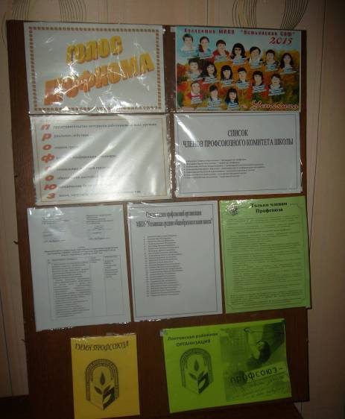
План работы составлен на календарный 2018 год. В нем отражены задачи, которые соответствуют требованиям сегодняшнего дня. План конкретен. Я считаю, что план отражает в полной мере текущую деятельность профсоюзной организации, по сравнению с прежними периодами видна работа с ветеранами, через вопросы, рассматриваемые на заседаниях профкома прослеживается совершенствование социального партнерства.
Все запланированные мероприятия отвечают на вопрос: Зачем нужен Профсоюз?
В профсоюзной организации МКОУ «Устьянская СОШ» уделяется особое внимание практике подготовки и проведения профсоюзных собраний, так как эффективность профсоюзного собрания во многом изначально предопределяется теми вопросами, которые выносятся на их обсуждение.
Через собрания реализуются все основные нормы профсоюзной демократии (коллегиальность, выборность, гласность, регулярная отчетность и т.д.), нормы Устава Профсоюза.
Коллективный договор является локальным правовым актом, поэтому при работе над ним были соблюдены все процедурные требования, которые должны соответствовать общему подходу, закрепленному в Трудовом Кодексе РФ по отношению к коллективным переговорам.
Коллективный договор подписан на 2017-2020 годы.
Коллективный договор прошел уведомительную регистрацию в отделе по труду Администрации района
Деятельность профкома по организации досуга членов профсоюза:
- рассмотрение вопросов досуга и развития культурно-массовой работы на заседании профкома;
- содействие членам Профсоюза в развитии художественного творчества, участии в художественной самодеятельности;
- организация новогоднего поздравления детей членов Профсоюза;
- участие совместно с администрацией в организации и проведении в коллективе профессиональных и других праздников;
- работа спортивной секции;
- участие в районных спортивных мероприятиях.
- организация поздравления ветеранов с днем рождения, профессиональными и другими праздниками;
- регулярное приглашение ветеранов на профсоюзные собрания и другие общешкольные мероприятия;
- содействие нуждающимся ветеранам в получении материальной помощи;
- участие в работе по оздоровлению членов Профсоюза и членов их семей;
- организация смотров, конкурсов «Учитель года»,
- проведение профессиональных праздников, чествование ветеранов педагогического труда.

Празднование Дня Учителя всем нашим дружным коллективом
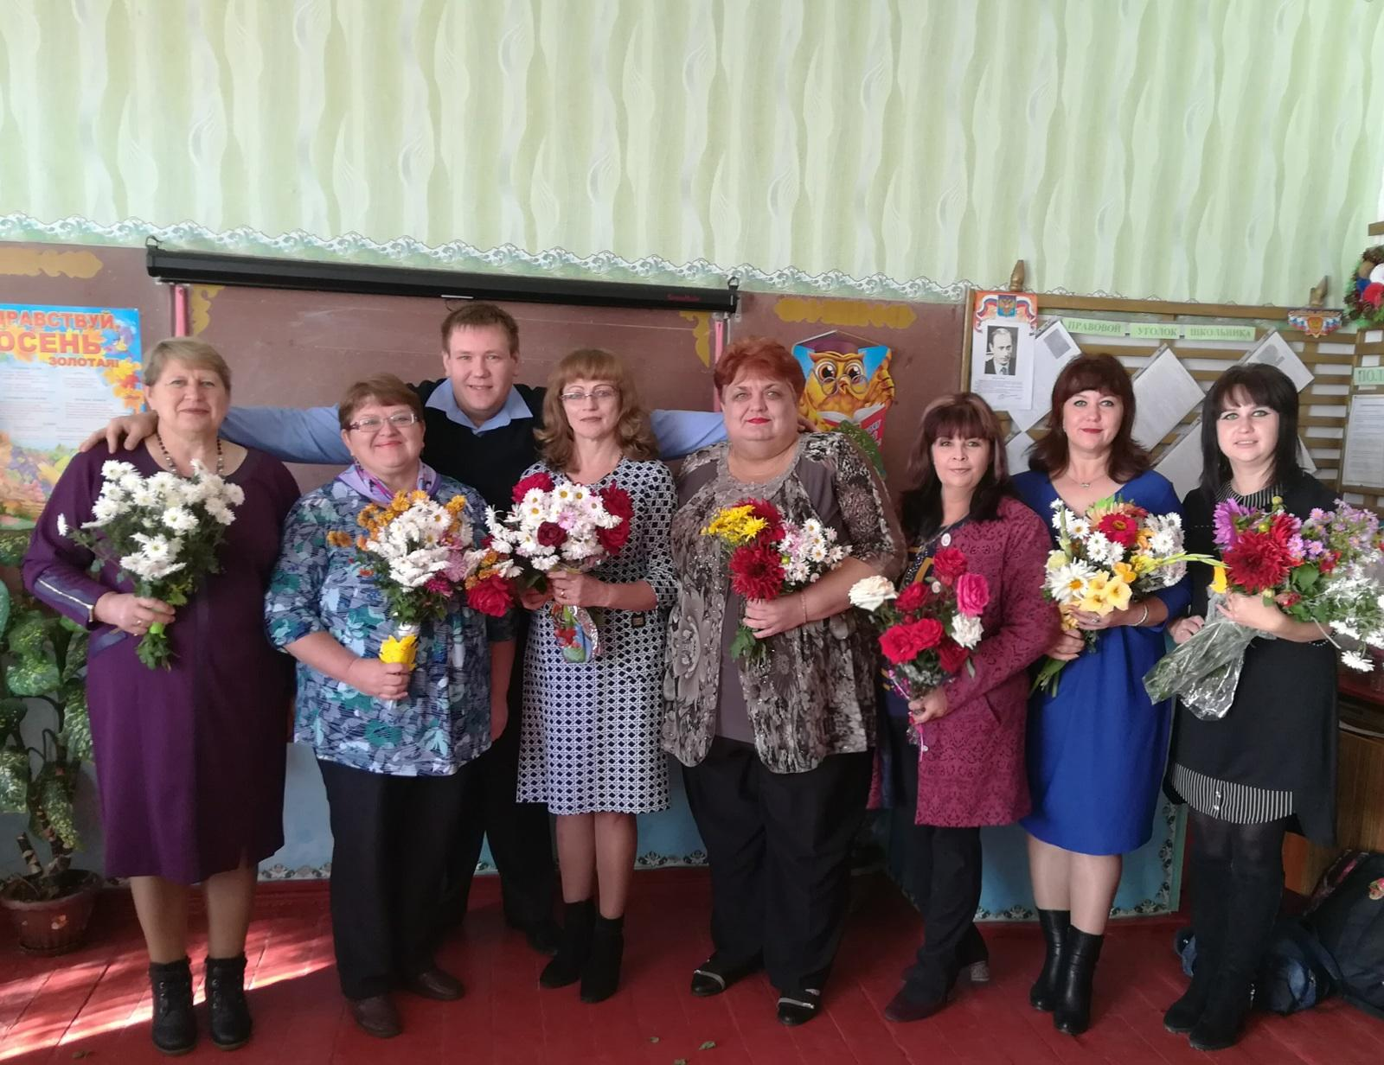
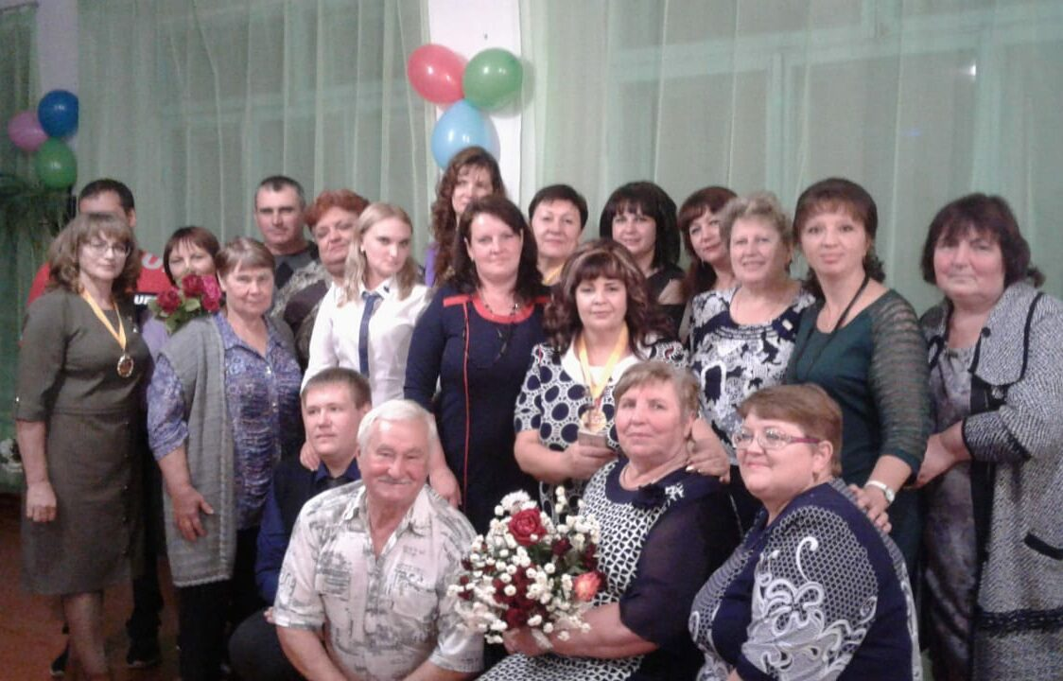

Встреча с ветеранами педагогического труда.

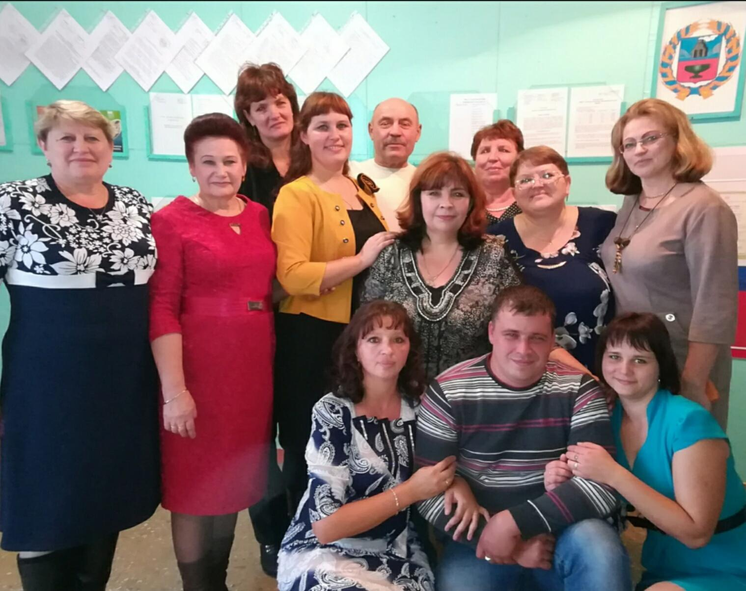

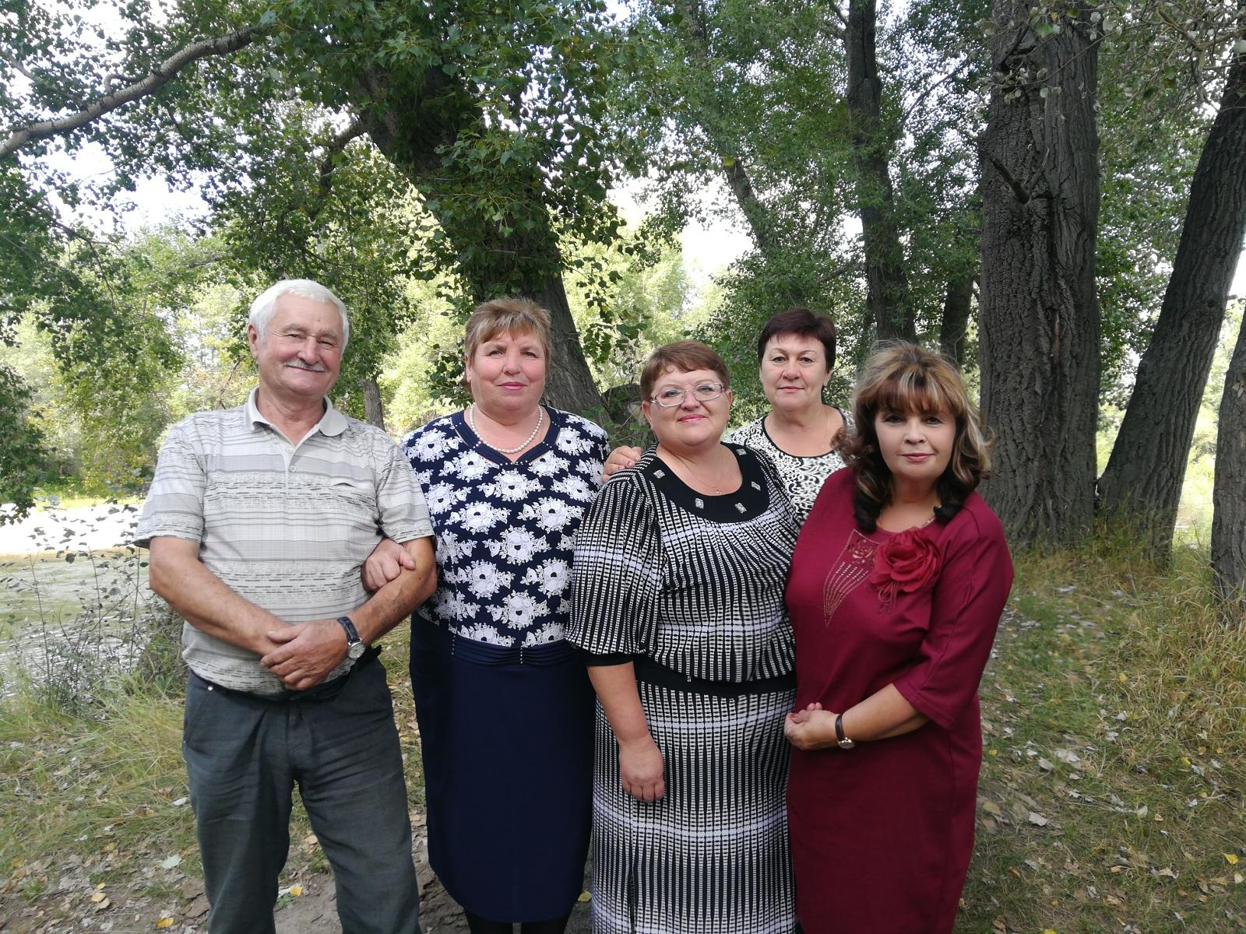

Любимым праздником взрослых и детей является Новый год. Все члены профсоюзной организации являются активными участниками новогоднего представления.
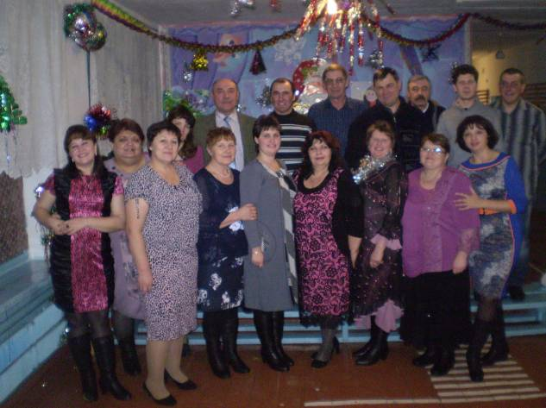

Экологический десант. Уборка берега реки Алей. 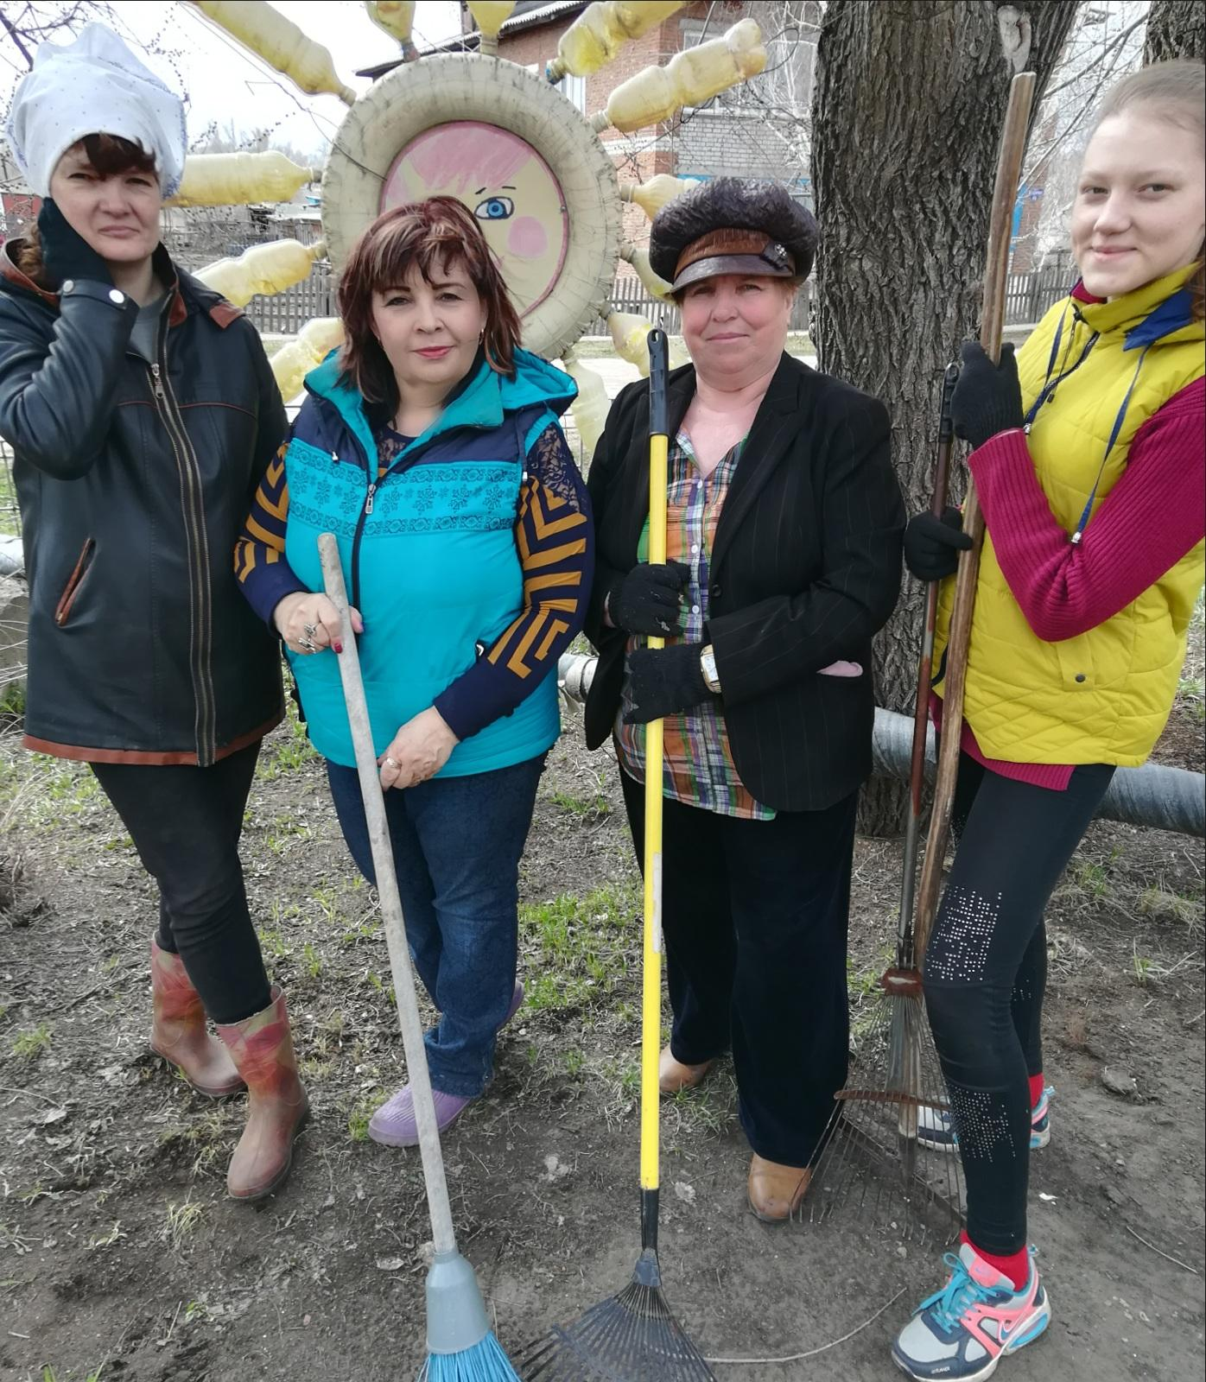

«Посидим по - хорошему» Проводы на заслуженный отдых.

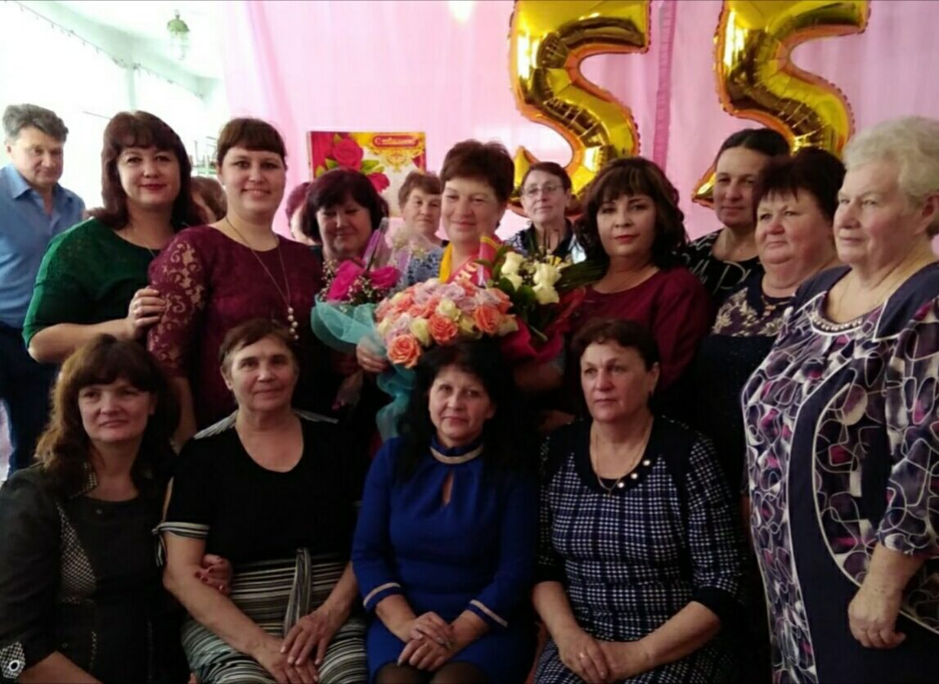

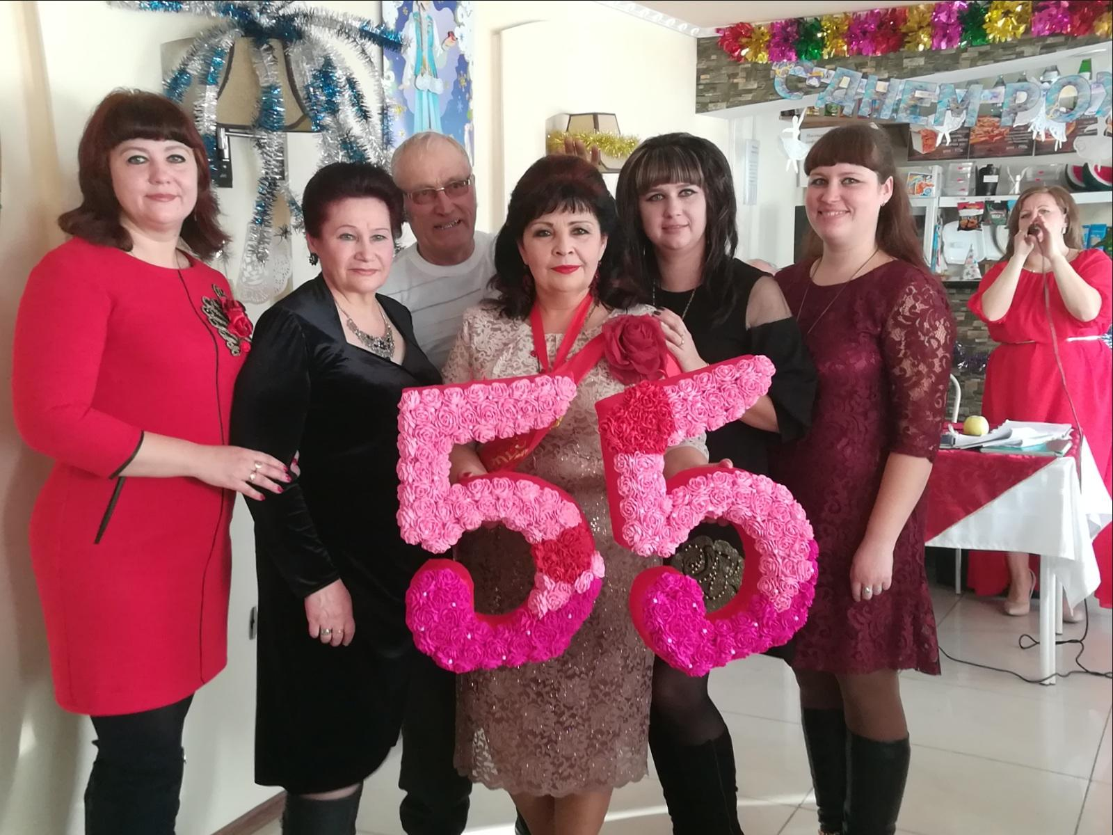

Юбиляры 2018 года

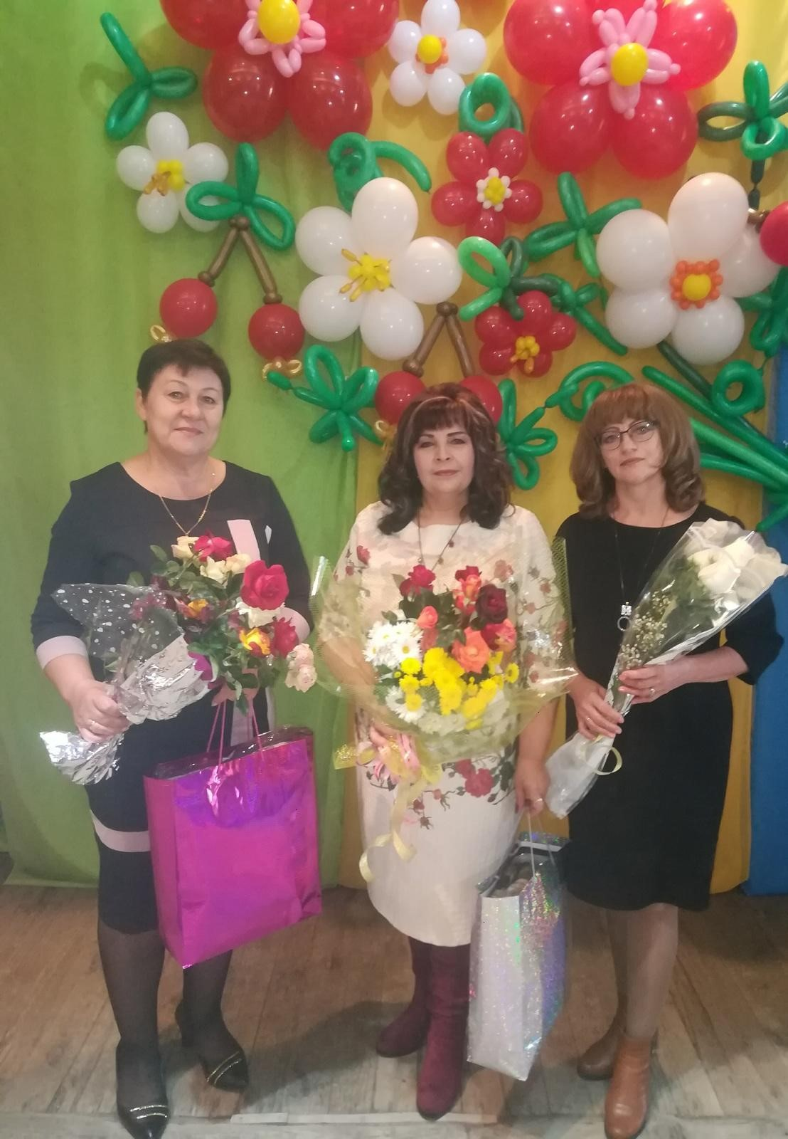

Участие в районной спартакиаде работников образования,
посвященной памяти А.В.Белозерова
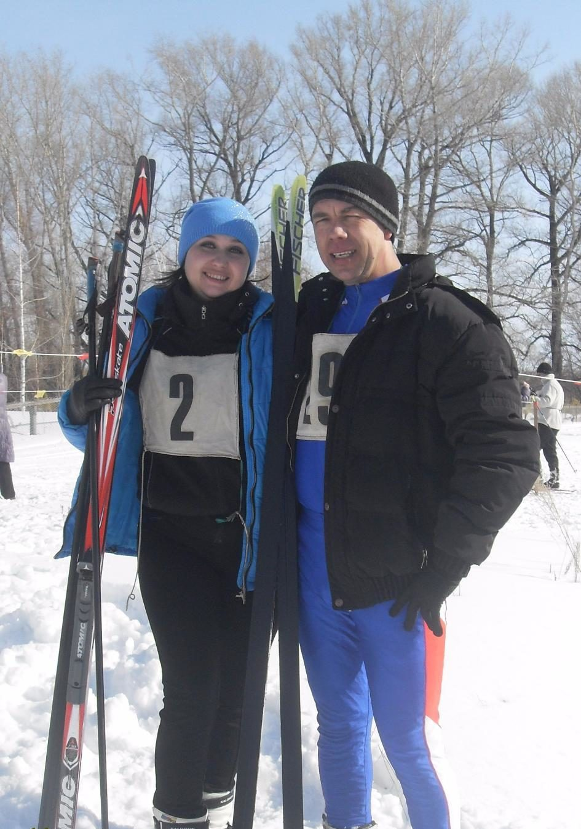

Руководитель МКОУ «Устьянская СОШ» понимает, что при сотрудничестве с профсоюзной организацией необходимо именно понимание. Сотрудничество, открытость, обеспечивает социальное спокойствие в коллективе.
Меры социальной поддержки членам профсоюза за 2018 год:
- материальная помощь членам профсоюза из средств первичной профсоюзной организации оказана 5 чел. на сумму 5000 рублей. Из них на лечение 2000 рублей
- договоры на льготное медицинское страхование от клещевого энцефалита через Профсоюз заключили 17 членов профсоюза и членов их семей.

V. ДЕЯТЕЛЬНОСТЬ ПРОФСОЮЗА ПО ОХРАНЕ ТРУДА

В течение 2018 года деятельность профсоюзной организации была направлена на выполнение требований законодательства по охране труда и обеспечение гарантий работникам образования безопасных и здоровых условий труда. Основные условия организации Профсоюза были направлены:
- на сохранение достигнутых результатов;
- на совершенствование и дальнейшее развитие системы общественного контроля внештатного технического инспектора;
- на укрепление сотрудничества взаимодействия профсоюзный организации с работодателем.
Эффективно и стабильно осуществляется общественный контроль за соблюдением требований законодательства по охране труда профсоюзной организацией. На профсоюзном комитете и профсоюзных собраниях постоянно рассматриваются вопросы по охране труда в МКОУ «Устьянская СОШ»
В образовательной организации имеется документация по охране труда, которая определяет систему мер по реализации законодательства и иных актов по охране труда, порядок и ответственность за их выполнение. В образовательной организации назначен ответственный по охране труда. В коллективных договорах в разделе «Охрана труда» закреплены обязательства сторон по охране труда. В качестве приложений к коллективным договорам имеются соглашения по охране труда, в которых отражены реальные мероприятия по улучшению условий труда (обеспечение работников спецодеждой и средствами индивидуальной защиты; оснащение кабинетов инвентарём и оборудованием; моющими и дезинфицирующими средствами).
Совместно с отделом по труду Администрации Локтевского района и Комитетом по образованию периодически проводится обучение по охране труда и пожарной безопасности различных категорий работников ОУ.
Несчастных случаев среди работников образовательной организации в отчётном периоде не было.

V. ФИНАНСОВОЕ ОБЕСПЕЧЕНИЕ ДЕЯТЕЛЬНОСТИ
ПРОФСОЮЗА

Главной целью финансовой политики профсоюзной организации в 2018 году являлось повышение эффективности использования средств на обеспечение деятельности Профсоюза по удовлетворению социально-экономических и профессиональных интересов членов Профсоюза, предоставление им различных социальных услуг и расширение форм материальной поддержки.
На протяжении всего отчетного периода контрольно-ревизионной комиссией осуществлялся контроль полноты сбора членских профсоюзных взносов, порядка перечисления на банковские счета Профсоюза. Уделялось внимание информированию о создании различных фондов социального назначения, рационального подхода к расходованию профсоюзных взносов. На заседании районного совета профсоюза было принято решение об уменьшении отчислений первичным профсоюзным организациям до 32%, с 2017 года в связи с расширением фонда ссуда-займа.

VI. РАБОТА С МОЛОДЁЖЬЮ
Мы считаем, что организация разъяснительной работы и вовлечение молодежи в профсоюзную организацию – одна из главных задач ПК. Все молодые педагоги ОУ – члены профсоюза. ПК оказывает содействие в подборе профсоюзного актива из числа молодежи. Так ответственной за спортивную работу является молодой педагог Немчинова Елена Алексеевна, а за информационную работу Алымова Ирина Александровна. На заседании профсоюзного комитета рассматриваются проблемы молодых учителей. Оказывается помощь в проведении «Недели молодого учителя». Молодые учителя посещают открытые уроки и мероприятия педагогов ОУ. Немчинова Е. А. является победителем конкурса «Педагогический дебют 2017». Она представляла Локтевский район на краевом конкурсе в городе Барнауле.
Молодыми педагогами проведены следующие мероприятия:
- Участие в районной спартакиаде работников образования, посвященной памяти А.В.Белозерова
- Краевой благотворительный марафон «Поддержим ребенка-2018»
- участие в мастер-классах, проводимых педагогами-наставниками.

VII. Информационная работа
Об информационной политике профсоюзов в последнее время сказано и написано немало. Это направление работы - многогранное, сложное и специфичное – самым непосредственным образом влияет на показатели численности профорганизации, усиление осознанной мотивации профсоюзного членства и повышение общественной активности членов профсоюза.
Районным советом была разработана и принята программа развития информационной работы ЛРО профсоюза на 2016 - 2020гг.
В основу этой программы были включены мероприятия «Программы по информационной работе» АКО Профсоюза. В рамках реализации программы стали мероприятия, направленные на усиление информационной работы в первичных профсоюзных организациях. Это создание странички на сайте учреждения, подписка на профсоюзные издания, постоянная информированность членов Профсоюза о работе вышестоящих органов профсоюза. Вот почему информационная деятельность стала приоритетным направлением в работе профсоюзного комитета. В состав профкома школы входит ответственный за информационную работу.
На сайте МКОУ «Устьянская СОШ» действует страница пофсоюзной организации, на которой размещаются материалы о работе, проводимых мероприятиях, актуальных и значимых событиях.
Наша первичная профсоюзная организация подписана на газету «Профсоюзы Алтая».

Председатель первичной
организации Профсоюза Шепелева Т.А.

